Tillsynsbegäran – information om höga naturvärden och fridlysta arter i samrådsanmälan S 1066-2026 i Bromölla kommun
Denna tillsynsbegäran behandlar höga naturvärden i samrådsanmälan S 1066-2026 i Bromölla kommun som inkom 2026-04-15 och omfattar 31,4 ha.
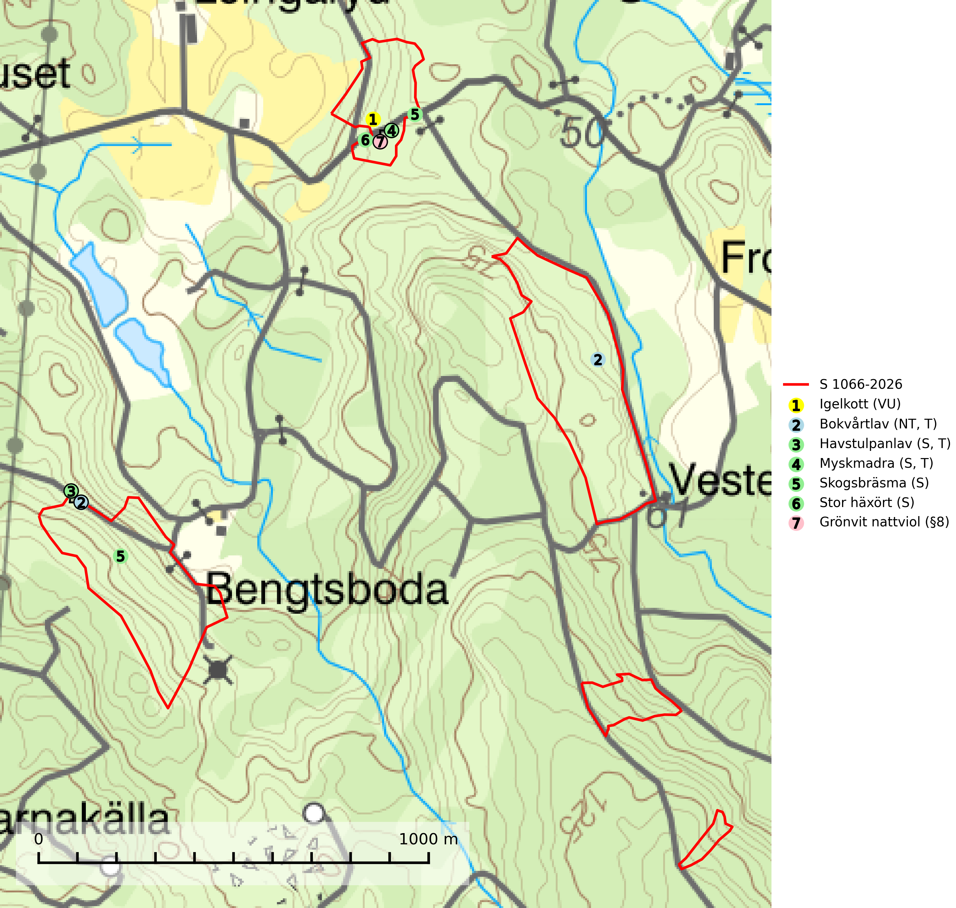
Figur 1. Fyndplatser för naturvårdsarter i samrådsanmälan. Markörer utan svart kant är placerade på fyndplatsen. Markörer med svart kant är placerade vid sidan av fyndplatsen har ett svart streck som visar fyndplatsens exakta position. Kartans mittpunktskoordinat är N 6220172, E 471471 i SWEREF 99 TM.
I samrådsanmälan finns fynd av 7 naturvårdsarter, varav 2 är rödlistade, 1 är fridlyst, 3 är typiska (T) och 4 är signalarter (S): igelkott (VU), bokvårtlav (NT, T), havstulpanlav (S, T), myskmadra (S, T), skogsbräsma (S), stor häxört (S) och grönvit nattviol (§8). Se Figur 1.

Tillsynsbegäran
Vi begär härmed att Skogsstyrelsen fattar beslut enligt miljöbalken som säkerställer att skogens höga naturvärden bevaras samt att EU-lagstiftning efterlevs och att artskyddsbrott förhindras.
Vi önskar även ta del av de ställningstaganden och beslut som myndigheten meddelar till följd av aktuell samrådsanmälan och föreningens inlaga (se 34 § förvaltningslagen).

Naturvårdsarter och fridlysta arter
Nedan följer beskrivningar av de naturvårdsarter och fridlysta arter som har sina livsmiljöer och växtplatser i den samrådsanmälda skogen. De påträffade naturvårdsarterna är ett tydligt kvitto på att det rör sig om en skog med höga naturvärden.
Bokvårtlav (NT) växer på barken av gamla bokar samt avenbok och är en bra signalart för skogsbestånd med höga naturvärden. Gamla bokskogar där laven förekommer i särskilt rikliga bestånd bör bevaras. Bokvårtlav är typisk art för 9110 Näringsfattig bokskog, 9130 Näringsrik bokskog och 9160 Näringsrik ekskog (SLU Artdatabanken, 2024; Nitare & Skogsstyrelsen, 2019).
Havstulpanlav är en mycket bra signalart som överallt indikerar skogsbestånd med höga naturvärden. Den växer främst på barken av lövträd i gamla, skuggiga och fuktiga skogsmiljöer, men förekommer relativt ofta även på äldre gran i sumpskog. Havstulpanlav är typisk art för 9020 Nordlig ädellövskog, 9070 Trädklädd betesmark, 9110 Näringsfattig bokskog, 9130 Näringsrik bokskog, 9160 Näringsrik ekskog, 9180 Ädellövskog i branter och 9190 Näringsfattig ekskog (Nitare & Skogsstyrelsen, 2019; SLU Artdatabanken, 2025).
Myskmadra är en bra signalart i hela sitt utbredningsområde i såväl lövskogar, lundar som kalkbarrskogar. Särskilt kräsen tycks den vara i norra delen av sitt utbredningsområde. Många naturliga växtplatser är av reliktkaraktär och växten indikerar här långvarig ekologisk kontinuitet. Arten är känslig för såväl hårt bete som dagens storskaliga skogsbruksmetoder. Myskmadra är typisk art för 9050 Näringsrik granskog, 9020 Nordlig ädellövskog, 9130 Näringsrik bokskog och 9160 Näringsrik ekskog (Nitare & Skogsstyrelsen, 2019; SLU Artdatabanken, 2025).

